Két napos kirándulás Zakopánéban és a Csorba – tónál
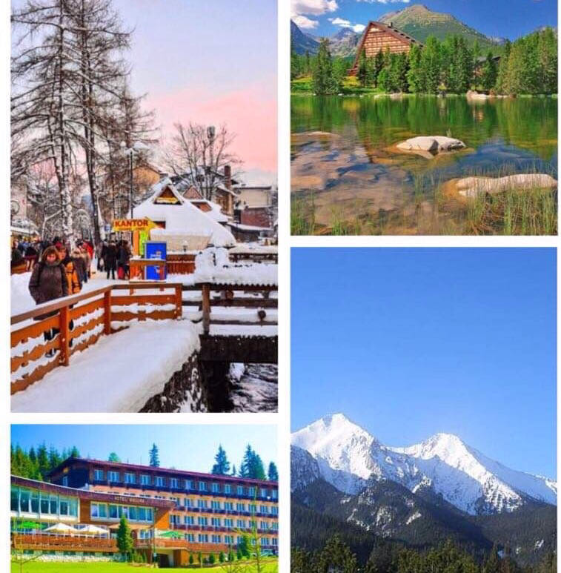
Két napos buszos utazás a Magas-Tátra lengyel részének legnépszerűbb városába Zakopánéba, valamint a Tátra második legnagyobb tavához, a Csorba-tóhoz.
Az utazás időpontja: 2019. 12. 07-08.
(szombat-vasárnap)
Indulás: 2019. 12.07-én 5.00 órakor, Felsőtárkány Faluház parkolójából. (Ha valaki máshol szeretne felszállni a buszra, azt előre kérem jelezze!)
Az utazás költsége: 9.000 Ft/fő + a szállás összege (1 éjszakára) reggelivel 29 Euró/fő.
A szállás összegét Euróban kérjük befizetni!
Zakopáné Európa egyik legszebben tündöklő középkori városa, meseszerű hely sajátos építészeti stílussal, fából készült, erkélyes, zsindelyes villákkal. Számtalan látnivalóval, kirakodóvásárral, helybeli kézműves termékkel, ajándéktárgyakkal, étkezési lehetőséggel, adventi csillogással csábítja vissza évről évre az idelátogatókat. A hosszú sétálóutca karácsonyi forgataga folytatódik a híres „zakopanei piacon”, ahol számtalan eladó csábítja a vásárlókat az értékes bőráruktól kezdve, mindenféle ruhaneműkig, ajándéktárgyakon keresztül a lengyel füstölt sajtokig.
A település nemcsak a havas hegycsúcsairól, völgyeiről híres, hanem a múltat idéző erkélyes, egymás fölé magasodó tetőzetű, zsindelyes, szép fafaragású, jellegzetesen zakopanei stílusú gorál házairól is.
Érkezés Zakopáné városába: kb. 11.00 óra.
- nap: 12.07. (szombat)
11.00 -19.00 óráig szabad program (lehetőség lesz vásárlásra, a helyi piac felkeresésére, múzeumlátogatásra, szánozásra, bobozásra, stb.)
19.00 órakor indulás a szállásra a Hotel Magurába (2-3 ágyas szobák)

- nap: 12.08. (vasárnap)
07.00 – 9.00 óráig svédasztalos reggeli a hotelben
9.30 órakor indulás a szlovákiai Csorba-tóhoz, ahol 10.30 - 13.45 óráig szabad program (ebédelési, kirándulási lehetőség, bazár sorok, stb.)
14.00 órakor indulás Poprádra (kb. 1 órás bevásárlási lehetőség Poprádon a Tesco-ban)
16.00 órakor indulás haza, kb. 21.00 órakor érkezünk Felsőtárkányba.
Az utazással kapcsolatban érdeklődni és jelentkezni legkésőbb 2019. november 25-ig az alábbi telefonszámokon, email címen lehet.
Bakosné Farkas Krisztina 06 20 318 8015 vagy 06 20 204 1603
bakosne.krisztina@gmail.com

